# HTML5

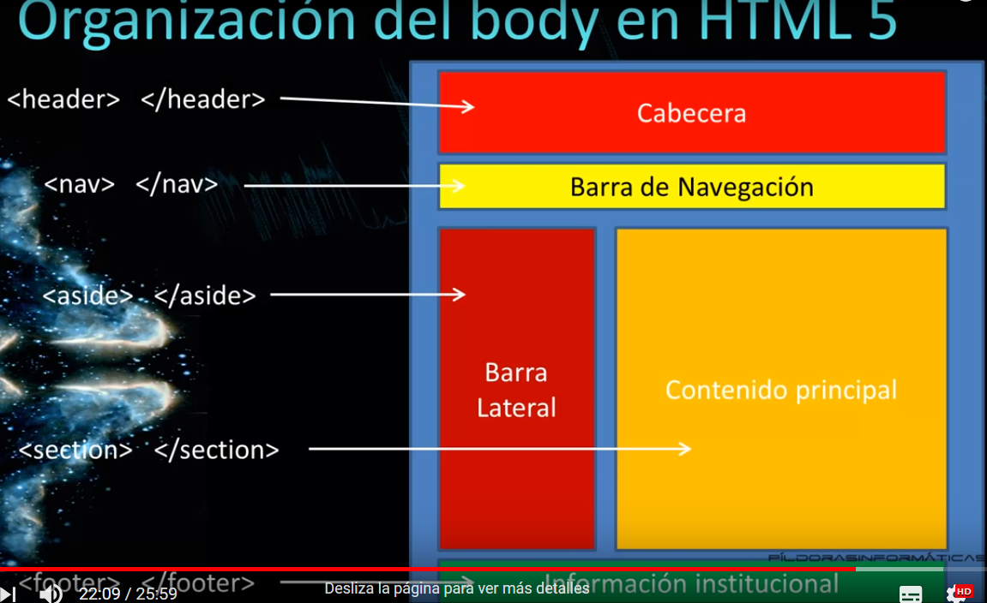

La etiqueta ***<figure></figure>*** especifica contenido autónomo, como ilustraciones, diagramas, fotos, listados de códigos, etc

***<figcaption></figcaption>*** sirve para agregar pies de imágenes

**<mark></mark>** Marcar un texto, sin importancia ni énfasis. (de acuerdo a circunstancias del momento)

***<em></em>*** Para indicar énfasis. Sustituye a la etiqueta <i></i>

***<strong></strong>*** los buscadores lo miran bastante a la hora de posicionar las páginas web

***<small></small>*** el texto se pone con una letra más pequeña, se utiliza únicamente para presentar textos legales es decir copyright, todos los derechos reservados

***<cite></cite>*** sirve para resaltar títulos de libros, canciones, películas, trabajos propios, etc

***<address></address>*** para información de contacto. Debe ir dentro del footer

***<time datetime="fecha" pubdate ></time>*** representa fechas y horas el atributo *pubdate* sirve para indicar que se trata de un tipo fecha

***<article></article>*** agrupa contenidos similares

***<header></header>*** El elemento <header> representa un contenedor para contenido introductorio o un conjunto de enlaces de navegación. Un elemento <header> generalmente contiene uno o más elementos de encabezado (<h1> - <h6>), logotipo o icono, información de autoría, No se puede colocar una etiqueta <header> dentro de un <footer>, <address> u otro elemento <header>, Puede tener varios elementos <header> en un documento.

